บทที่ 6
ผลการทดสอบ
ในโครงงานแว็พบราวเซอร์ภาษาไทยนี้มีวัตถุประสงค์เพื่อต้องการให้แว็พบราวเซอร์นั้นสามารถแสดงผลเป็นภาษาไทยได้โดยได้รับมาจากผู้ใช้ 2 ทางคือจาก URL ที่ผู้ใช้ต้องการจะเข้าไปชมแว็พไซต์และจากการเขียนโปรแกรมของผู้ใช้ดังนั้นผลการทดสอบจึงได้แบ่งเป็น 2 ส่วนหลักคือ
6.1 การใช้ Browser ติดต่อกับแว็พไซต์
ในการทดสอบจะใส่ URL ที่ต้องการซึ่งผลการทดสอบจะถูกแสดงออกมาเป็น 2 ส่วนคือส่วนที่แสดงผลในส่วนแสดงผลไฟล์เอกสาร WML และส่วนโทรศัพท์มือถือจำลองซึ่งผลการทดลองเป็นดังนี้
6.1.1 ส่วนแสดงเอกสาร WML
ในการทดสอบนั้นได้ผลการทดลองคือแว็พบราวเซอร์ภาษาไทยสามารถแสดงผลเป็นภาษาไทยได้ในส่วนที่ใช้แสดงผลไฟล์เอกสาร WML ดังแสดงในรูปที่ 6-1

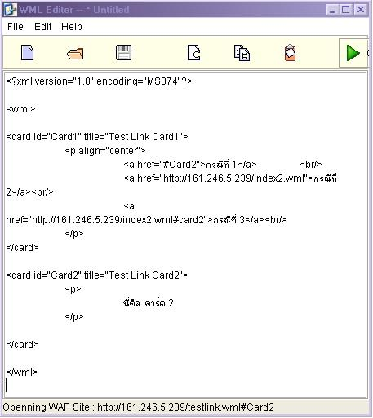

รูปที่ 6-1 การแสดงผลไฟล์เอกสาร WML ที่ได้จาก URL

6.1.2 การแสดงผลบน Browser
จากการทดสอบนั้นผลที่ได้คือแว็พบราวเซอร์ภาษาไทยสามารถแสดงผลเป็นภาษาไทยได้บนหน้าจอของโทรศัพท์มือถือจำลองซึ่งได้แสดงไว้ในรูปที่ 6-2 และเนื่องจากแว็พเซิร์ฟเวอร์ปัจจุบันไม่มีการสนับสนุนข้อมูลที่เป็นภาษาไทยโครงงานนี้จึงได้สร้างเซิร์ฟเวอร์ขึ้นมาเอง

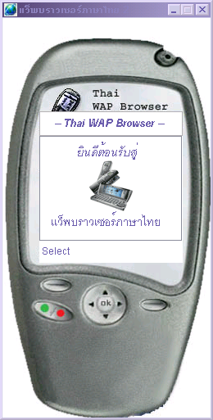

รูปที่ 6-2 ผลลัพธ์จากหน้าจอแสดงผลของไฟล์ WMLที่ได้จาก URL

6.2 การสร้าง เอกสาร WML โดยผู้ใช้
ในการเขียนโปรแกรมภาษา WML ด้วยโปรแกรมแว็พบราวเซอร์ภาษาไทย ผู้ใช้จะเขียนลงไปในส่วนแสดงผลไฟล์เอกสาร WML และทำการคอมไพล์ ผลลัพธ์จะถูกแสดงผลบนหน้าจอโทรศัพท์มือถือจำลองซึ่งผลการทดสอบเป็นดังนี้

6.2.1 ส่วนแสดงเอกสาร WML
ในการทดสอบนี้ได้ทดลองโดยการพิมพ์แก้ไขลงไปซึ่งผลที่ได้นั้น คือสามารถแสดงผลส่วนที่แก้ไขได้ดังรูปที่ 6-3
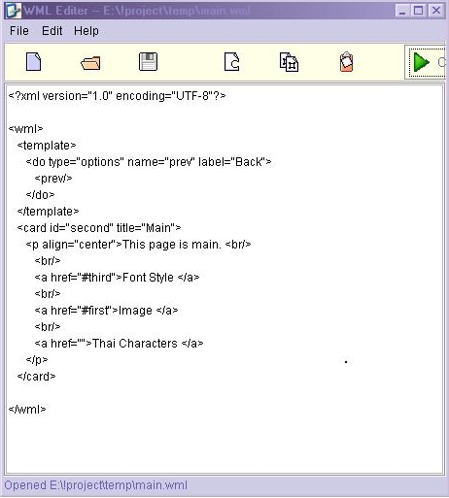

รูปที่ 6-3 แสดงเอกสาร WML ที่ผู้ใช้เขียนขึ้นมา

6.2.2 การแสดงผลบน Browser
เมื่อผู้ใช้เขียนโปรแกรมเสร็จจะต้องบันทึกไฟล์ แล้วสั่งให้แสดงผลโดยการกดปุ่ม Display ซึ่งการทดสอบคือการแก้ไขเอกสาร WML ผลการทดสอบคือบนส่วน Browser สามารถแสดงผล อย่างถูกต้อง ได้ดังรูปที่ 6-4

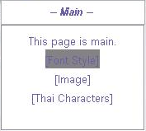

รูปที่ 6-4 ผลลัพธ์ที่ได้หลังจากการคอมไพล์โปรแกรมที่ผู้ใช้ทดลองเขียนขึ้นมา

6.3 รูปแบบการแสดงผลแบบต่าง ๆ
เมื่อลองกำหนดรูปแบบการแสดงผลแบบต่าง ๆ สำหรับการเขียนโค้ด ให้ผลดังนี้
6.3.1 การเชื่อมโยง
รูปแบบของการเชื่อมโยงยังสามารถแบ่งแยกย่อยออกไปได้อีกดังนี้
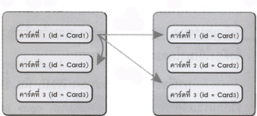
รูปที่ 6-5 รูปแบบของการเชื่อมโยง

6.3.1.1 การเชื่อมโยงภายในไฟล์เดียวกัน ดังรูปที่ 6-7เป็นการเชื่อมโยงจาก คาร์ดที่ 1 ไปยัง คาร์ด ที่ 2 ภายในไฟล์เดียวกัน
6.3.1.2 การเชื่อมโยงไปยังไฟล์อื่น ดังรูปที่ 6-8 เป็นการเชื่อมโยงจาก คาร์ดที่ 1 ของไฟล์หนึ่งไปยังคาร์ดที่ 1 ของอีกไฟล์หนึ่ง
6.3.1.3 การเชื่อมโยงไปยังไฟล์อื่น พร้อมทั้งระบุคาร์ดได้ ดังรูปที่ 6-9 เป็นการเชื่อมโยงจาก คาร์ดที่ 1 ของไฟล์หนึ่ง ไปยังคาร์ดที่ 2 ของอีกไฟล์หนึ่ง

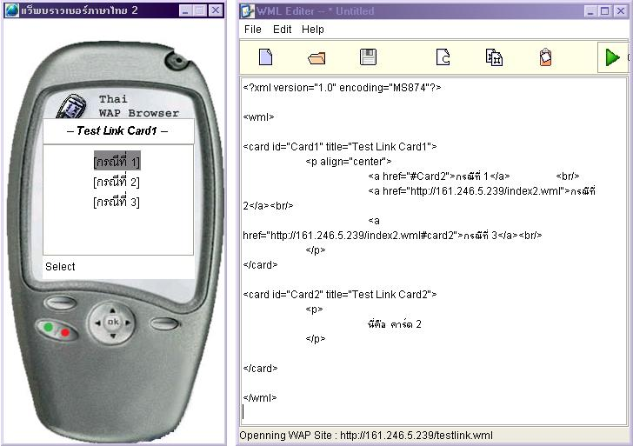

รูปที่ 6-6 การทดสอบการเชื่อมโยง

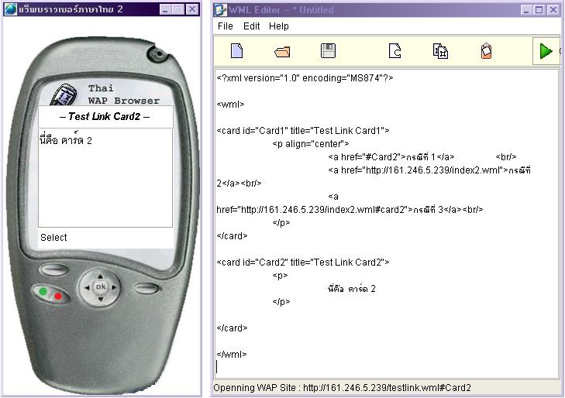

รูปที่ 6-7 การเชื่อมโยงภายในไฟล์เดียวกัน

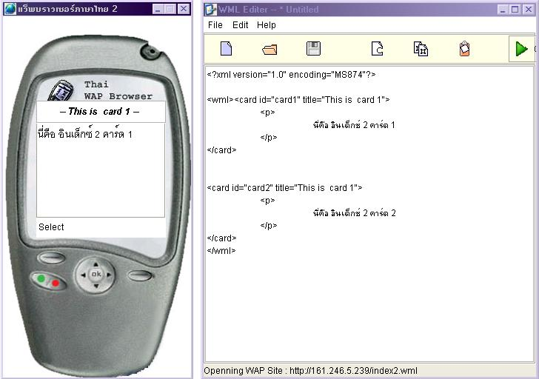

รูปที่ 6-8 การเชื่อมโยงไปยังไฟล์อื่น

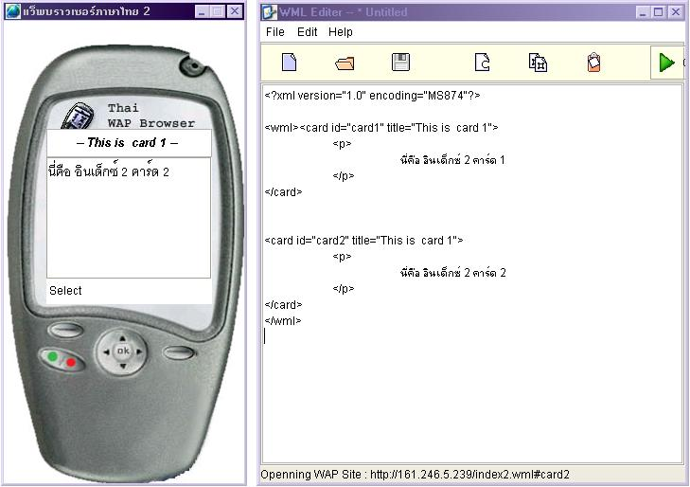

รูปที่ 6-9 การเชื่อมโยงไปยังไฟล์อื่น พร้อมทั้งระบุคาร์ดได้

6.3.2 รูปแบบตัวอักษรภาษาอังกฤษ

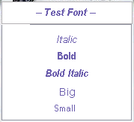

รูปที่ 6-10 การแสดงผลภาษาอังกฤษจากการกำหนดรูปแบบตัวอักษรแบบต่างๆ

6.3.3 รูปแบบตัวอักษรภาษาไทย

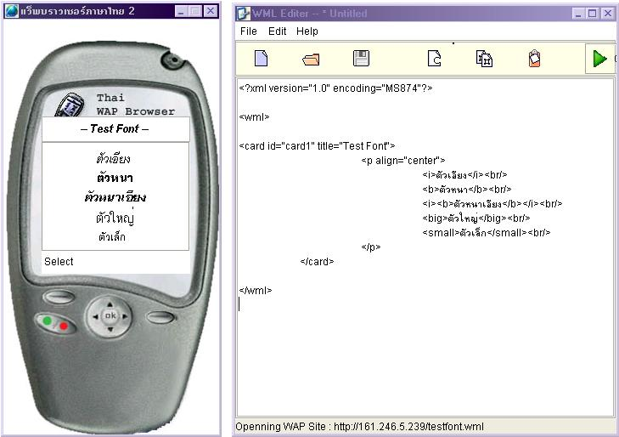

รูปที่ 6-11 การแสดงผลภาษาไทยจากการกำหนดรูปแบบตัวอักษรแบบต่างๆ

6.3.4 เอกสารรูปแบบตาราง

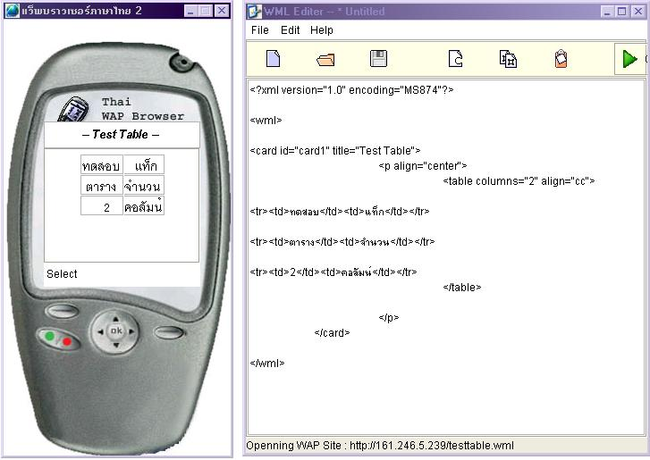

รูปที่ 6-12 การแสดงผลของเอกสารรูปแบบตาราง

6.4 ปัญหาที่เกิดขึ้นในการแสดงผลในแว็พบราวเซอร์ภาษาไทย
6.4.1. การแสดงผลของรูปภาพประเภท wbmp
เนื่องจาก ภาษา java รองรับการแสดงรูปภาพ แต่เฉพาะประเภท jpg gif และ bmp แต่ไม่รองรับกับการจัดการกับภาพประเภท wbmp ซึ่งเป็นประเภทของไฟล์รูปภาพที่ใช้กันโดยทั่วไปบนแว็พไซต์ต่าง ๆ

